Cognome Nome n°matr.:

NON c’è bisogno,
anzi NON è consentito l’uso della calcolatrice per lo svolgimento di questo compito

Sezione 1: QUIZ
- Un processo con una funzione di trasferimento che ha un guadagno positivo è detta essere ad azione diretta
vero o falso o
- Un segnale in corrente continua 4÷20 mA è del tipo “a zero vivo”
vero o falso o
- Non esiste alcuna funzione nel dominio del tempo che sia l’anti-trasformata di una costante
vero o falso o
- L’offset é definito come y_{SP}(t) – d(t)
vero □ falso □
- Si definisce zero di una funzione di trasferimento di tipo razionale un valore di s che ne annulla il denominatore
vero □ falso □

Sezione 2: QUIZ
- Quale dei seguenti non é un performance criterion per impostare il TUNING:
- o minimizzazione dell’overshoot
- o valutazione del minimo dell’integrale dell’errore
- o risposta a step con tangente nulla all’origine
- o Decay ratio = 1/4

- La trasformata di Laplace non può essere utilizzata per risolvere:
- □ equazioni differenziali del secondo ordine
- □ equazioni differenziali lineari o linearizzate
- □ equazioni differenziali non lineari
- □ equazioni lineari contenenti una funzione ritardata o anticipata nel tempo

- Quale tra i seguenti non è un elemento finale di controllo?
- □ pistone oleodinamico
- □ pompa
- □ controllore a relay
- □ elemento riscaldante o raffreddante

- La funzione di trasferimento del controllore PD è:
- □ G_{c} = K_{c}[1+ t_{d}s]
- □ G_{c} = K_{c}[1+1/(τ_{D}s)]
- □ G_{c} = K_{c}[1+τ_{D}s)]
- □ G_{c} = K_{c}/(τ_{D}s)

- Un sistema 2° ordine underdamped è caratterizzato da un fattore di smorzamento
- □ ζ < 0
- □ ζ < 1
- □ 0 < ζ < 1
- □ ζ <

Sezione 3: MODELLI DINAMICI DI RIFERIMENTO

Sistemi del 1° ordine in serie
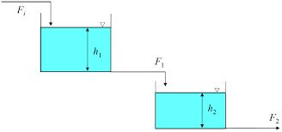
- Determinare la funzione di trasferimento ed i suoi parametri per il caso dei 2 serbatoi non interagenti in serie (v. figura), sotto l’ipotesi di legge di efflusso lineare

3.2. La trasformata di Laplace per i Sistemi Dinamici
Nel corso SCPC è stata introdotta la trasformata di Laplace come strumento teorico per lo studio dei sistemi dinamici.
- Cosa è un sistema dinamico?
- Impiegando la trasformata di Laplace, determinare la FdT del sistema dinamico descritto dalla seguente equazione differenziale ordinaria:
$$3\frac{d^{2}y(t)}{{\text{dt}}^{2}}+\text{12}\frac{\text{dy}(t)}{\text{dt}}+9y(t)=\sqrt{3}f(t)$$
con le condizioni iniziali: y(0) = y'(0) = 0
Una volta ottenuta la FdT nel dominio di Laplace,
- Qual è il polinomio caratteristico?
- Qual è l’equazione caratteristica?
- Di che ordine è il sistema dinamico?
- Quanto vale il guadagno statico?
- Quanto valgono gli altri parametri?
- Quanto valgono i poli?

Sezione 4: REGOLAZIONE E CONTROLLO DEI PROCESSI

4.1. Il controllo feedback
La figura mostra uno schema del controllo feedback.

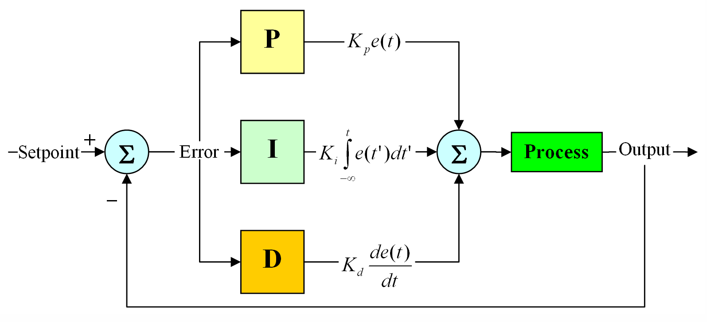
- Riconosci i blocchi presenti nel caso in figura e forniscine il nome
- Per ciascun blocco presente in figura spiega il ruolo e significato nel controllo di processo feedback
- Elenca i blocchi mancanti nel caso in figura rispetto al diagramma a blocchi classico del controllo di processo feedback

Sezione 5: CONTROLLORI

5.1. Il controllore a relay
- costruire il diagramma errore ε(t) – controller output o(t) in presenza di isteresi
- spiegare brevemente cosa è l’isteresi

Sezione 6: MODELLISTICA MATEMATICA
6.1. Sviluppo di un modello matematico dinamico per un sistema a parametri concentrati
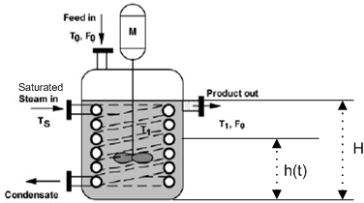
Un serbatoio per liquidi è alimentato dall’alto ed il liquido in esso contenuto è continuamente miscelato nonché riscaldato da un serpentino interno, in cui condensa vapore saturo, poi scaricato all’esterno.

Valgono le seguenti ipotesi:

- h(t) < H sempre
- perfetta miscelazione nel recipiente
- F₀ = cost. [=] m³/s
- T₀ = cost.
- T_{s} = cost.
- ρ = cost.
- c_{p} = cost.
- le dispersioni termiche verso l’esterno sono trascurabili
- ad ogni tempo, scambia calore solo la parte del serpentino immersa nel liquido

Al tempo t=0, il serbatoio è vuoto ed inizia l’alimentazione di nuovo liquido dall’alto con funzione forzante:
f(t) = F₀ u(t) [=] m³/s

La variazione della superficie di scambio termico serpentino-liquido può essere descritta attraverso la seguente legge temporale:
A(t) = A_{H} V(t)/V_{H} [=] m²
dove, con il liquido all’altezza H, V_{H} [=] m³ è il suo volume e A_{H} [=] m² è la superficie di scambio termico serpentino-liquido.

La variabile che si intende predire con il modello è la temperatura T₁(t) nel serbatoio fintantoché l’altezza del liquido rimane al disotto del bocchello di uscita, cioè h(t) < H.

Si chiede:
- esiste un modello matematico stazionario?
- scrivere il modello matematico dinamico
- classificare il modello matematico dinamico così ottenuto
- individuare - se presenti - variabili di ingresso, stato ed uscita, nonché i parametri del modello
- discutere se si può portare il modello dinamico nel dominio di Laplace e pervenire ad una funzione di trasferimento

